«СОГЛАСОВАНО»  Руководитель ПУ МОНСО  __________С.Н. Сазонова  «___»________________2016 г.  «СОГЛАСОВАНО»  Начальник О ГИБДД МВД России  по г. Новокуйбышевску  майор полиции И.Р. Бахитов  «___»________________2016 г. | «УТВЕРЖДАЮ»  Директор ГБОУ ООШ № 6  г. Новокуйбышевска  ____________ О.И. Кабина  «___»____________2016 г.

ПАСПОРТ
дорожной безопасности
государственного бюджетного общеобразовательного учреждения
Самарской области основной общеобразовательной школы № 6 города Новокуйбышевска городского округа Новокуйбышевск Самарской области
Структурного подразделения «Детский сад «Бабочка

2016 г.
Общие сведения
Государственное бюджетное общеобразовательное учреждение Самарской области основная общеобразовательная школа № 6 города Новокуйбышевска городского округа Новокуйбышевск Самарской области. Структурное подразделение «Детский сад «Бабочка»

Тип ОУ: дошкольное образовательное учреждение.

Юридический адрес ОУ: 446218, Россия, Самарская область, г. Новокуйбышевск, пер. Школьный, дом 7; Телефон: 8 (84635) 4-70-08 Факс: 8 (8465) 4-70-08. E-mail: school6-nov@mail.ru

Фактический адрес СП:
446216, Россия, Россия, Самарская область, город Новокуйбышевск, ул. Киевская, д. 33 Контактные телефоны: 8 (846 35) 4–78-16,
4–80-20, 7–44-10 nskmdou10@mail.ru

Руководители СП:
Заведующий: Абрамова Светлана Дмитриевна (84635) 4-78-16;
Старший воспитатель: Возко Наталья Николаевна (84635) 4-80-20;

Ответственные работники территориального управления образованием:
- начальник отдела организации образовательных ресурсов Аникина Наталья Витальевна, тел.: 8 (846-35) 6-41-42;
- начальник отдела реализации образовательных программ Пивсаева Татьяна Анатольевна, тел.: 8 (846-35) 6-26-82;
Ответственные от Госавтоинспекции: лейтенант полиции Майдан Н.В., тел.: 8 (846-35) 6-67-02;
Ответственные работники за мероприятия по профилактике детского травматизма: старший воспитатель Возко Наталья Николаевна (84635) 4-80-20
Руководитель или ответственный работник дорожно-эксплуатационной организации, осуществляющей содержание УДС: руководитель департамента городского хозяйства администрации г.о. Новокуйбышевск Пахомов А.Н., тел.: 8 (846-35) 6-27-27;
Руководитель или ответственный работник дорожно-эксплуатационной организации, осуществляющей содержание ТСОДД: руководитель Департамента городского хозяйства администрации г.о. Новокуйбышевск Пахомов А.Н., тел.: 8 (846-35) 6-27-27.

Количество воспитанников: 242 чел.
Наличие уголка по БДД: имеются в каждой группе (12 групп)
Наличие класса по БДД: отсутствует.
Наличие автогородка (площадки) по БДД: площадка с разметкой на прилегающей территории структурного подразделения.
Наличие автобуса в СП: отсутствует

Владелец автотранспорта: ----------

Режим работы СП: в будние дни с 7.00 до 19.00.

Телефоны оперативных служб:
МЧС: 01; 8 (846-35) 6-41-43.
Полиция: 02 (сот. 112).
Скорая помощь: 03 (сот. 112).
ГИБДД дежурная часть: 8 (846-35) 6-67-81.
Дорожно-эксплуатационная организация, осуществляющая содержание УДС: тел.: 8 (846-35) 6-27-27.

Содержание

- План-схемы СП.
1. План-схема района расположения СП «Детский сад «Бабочка», пути движения транспортных средств и детей (воспитанников).
2. Схема организации дорожного движения в непосредственной близости от СП «Детский сад «Бабочка» с размещением соответствующих технических средств, маршрута движения детей и расположение парковочных мест.
3. Пути движения транспортных средств к местам разгрузки/погрузки и рекомендуемые пути движения детей по территории ЧСП «Детский сад «Бабочка»

- Информация об обеспечении безопасности перевозок детей специальным транспортным средством (автобусом).

Перевозка детей специальным транспортным средством не осуществляется

- План-схема СП «Детский сад «Бабочка» ГБОУ ООШ № 6
- План-схема района расположения СП «Детский сад «Бабочка»
ГБОУ ООШ № 6, пути движения транспортных средств и детей (воспитанников)
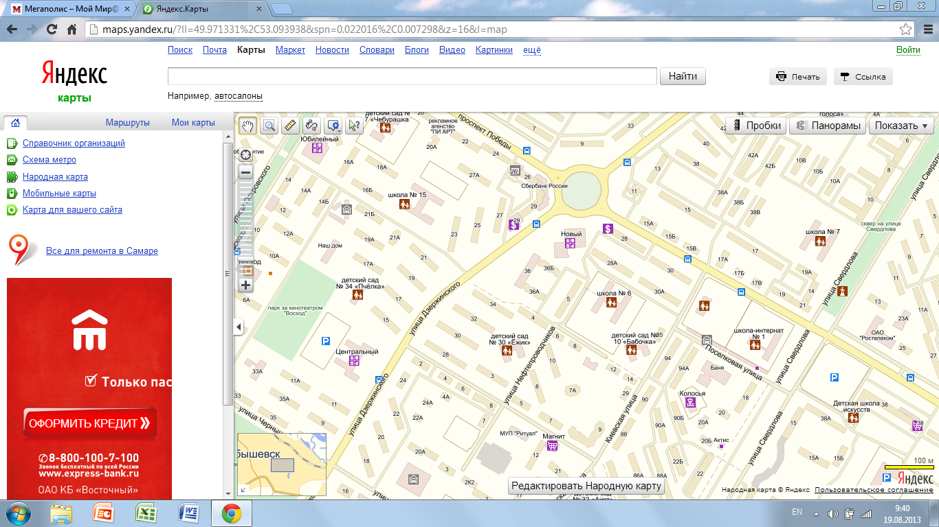

Условные обозначения:
- остановки маршрутных транспортных средств
- проезжая часть
- детские образовательные учреждения
- жилая застройка
- наземный регулируемый пешеходный переход
- наземный нерегулируемый пешеходный переход
- движение детей (воспитанников) в (из) СП «Детский сад «Бабочка»
- движение транспортных средств
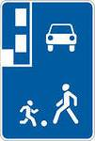
- знак «Жилая зона»

2. Схема организации дорожного движения в непосредственной близости
от СП «Детский сад «Бабочка» ГБОУ ООШ № 6 с размещением соответствующих технических средств, маршруты движения детей и расположение парковочных мест
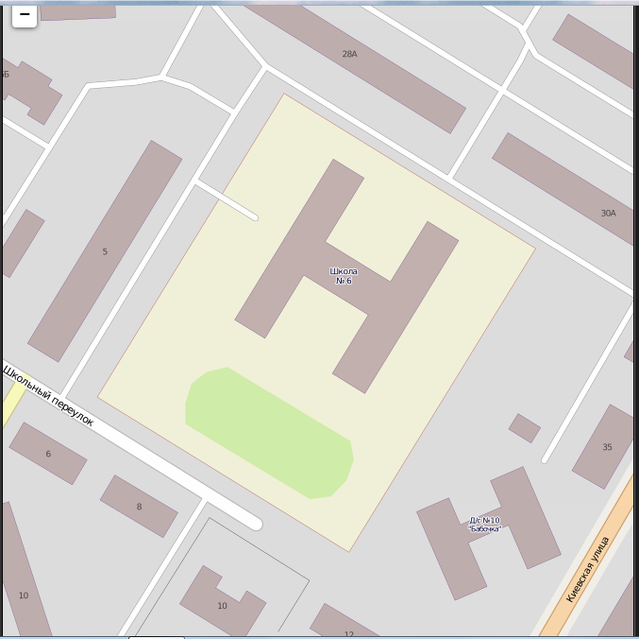

Условные обозначения:
- направления движения детей
- направления движения транспортного потока
- искусственная неровность
- направление движения детей от остановки частных транспортных средств
- остановка частных транспортных средств
3. Маршруты движения организованных групп детей от
СП «Детский сад «Бабочка» ГБОУ ООШ № 6
к стадиону, парку или к спортивно-оздоровительному комплексу
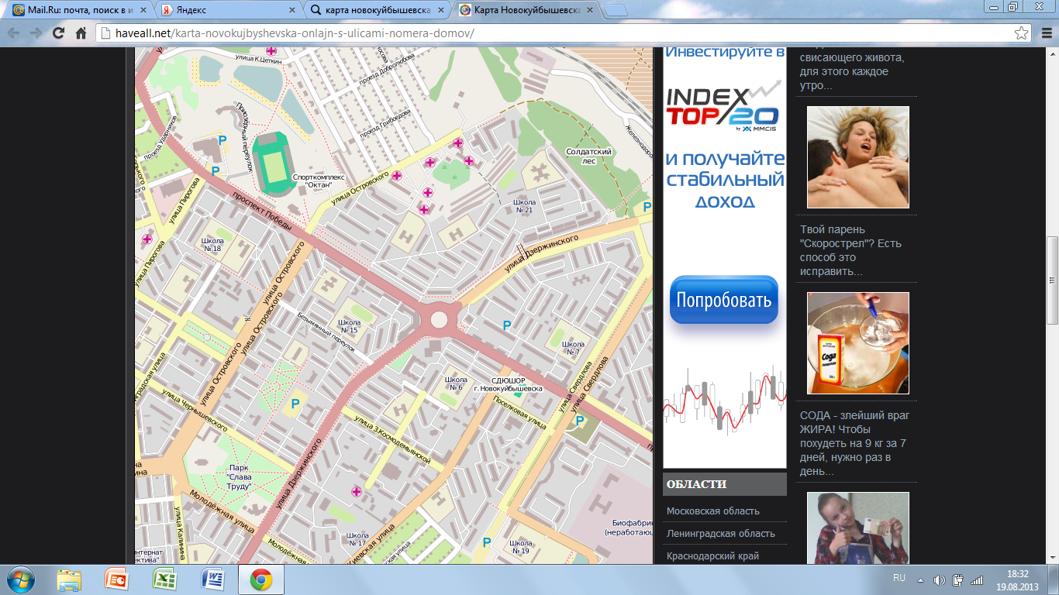Условные обозначения:
- жилая застройка
- проезжая часть
- наземный регулируемый пешеходный переход
- наземный нерегулируемый пешеходный переход
- тротуар
- направление безопасного движения группы детей к стадиону, парку или в
спортивно-оздоровительный комплекс
- знак «Жилая зона»
4. Пути движения транспортных средств к местам погрузки/ разгрузки и рекомендуемые пути движения детей по территории СП «Детский сад «Бабочка» ГБОУ ООШ № 6
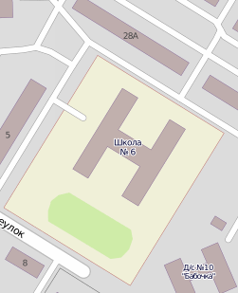
Условные обозначения:
- движение грузовых транспортных средств по территории СП
- въезд/выезд транспортных средств
- искусственная неровность
- движение детей и подростков на территории СП
- место разгрузки/погрузки

